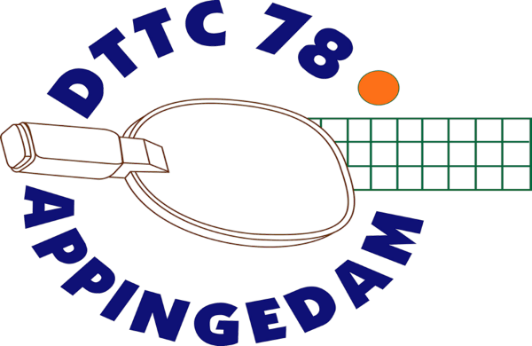
Informatiebulletin
28 juli 2023

Zomeropening
In augustus is de zaal op woensdagavond (vanaf 19.00 uur) open.
Voor de jeugd van 19.00 - 20.00 uur vrij spelen en trainen.
Voor de senioren van 19.00 - 21.00 uur

Nieuwe competitie
De nieuwe competitie indeling en het programma is gepubliceerd.
In te zien op:
De TT app
De NTTB app
De site noord.nttb.nl/
In een volgend informatiebulletin staat het programma.

Vriendenloterij
Kent u nog mensen die meespelen in de VriendenLoterij zonder een specifiek begunstigde?
Dan kunt u eenvoudig DTTC’78 aanwijzen als begunstigde. Een telefoontje naar 088-0201020 is voldoende. Geef DTTC’78 (nummer 20873) op als begunstigde en onze vereniging ontvangt 40% van de inleg.
OTC veteranentoernooi in Middelstum
Op zondag 27 augustus 2023 vindt de elfde editie van het OTC veteranentoernooi van de TTV Midstars plaats. Deelname is mogelijk voor iedereen van 40 jaar of ouder.
Het toernooi begint om 10.00 uur en zal rond 18.00 uur afgelopen zijn. Het inschrijfgeld voor leden van de OTC bedraagt €4,- en voor niet leden € 5,50. Betaling op de dag zelf.
Het zal een gezellig toernooi worden, waarbij iedereen volop aan spelen toe komt en niet al na een paar uur is uitgeschakeld.
Er is een natuurlijk een kantine aanwezig met verschillende drankjes en snacks. De inschrijving sluit op 20 augustus. Het is wel verstandig om je tijdig op te geven, want VOL=VOL (42 deelnemers).

Zie de bijlage

